讀書會

組員:楊澄、簡益峯、潘柏宇

討論時間:11/25上課時間、11/25 21:11~21:32

討論地點:line電話

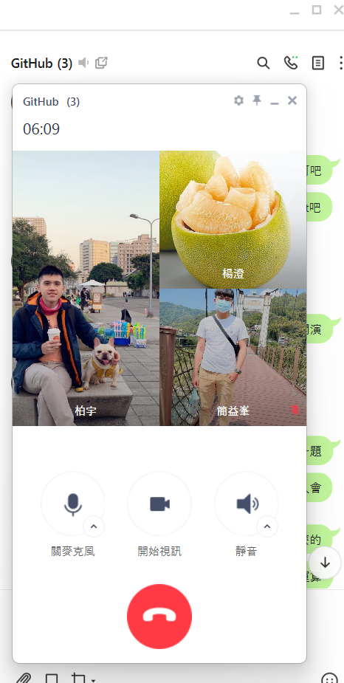

心得報告(包含: 心得、GitHub程式連結、GitHub的截圖)

心得:

一開始我在理解指標上十分困難，記憶體位址對我來說很陌生，只好慢慢閱讀老師講義後才有一些感覺，原來是用在全域變數時特別好用，也跟著作業用編譯器驗證結果，實作一遍親眼見證印象果然更深刻，比起call by value，指標能更嚴謹的控管記憶體，若在程式複雜的時候，就要畫出指標邏輯圖，否則會眼花撩亂。

GitHub程式連結

<https://github.com/BYPanfffff/HW5.git>

GitHub的截圖

